ПРЕСС-РЕЛИЗ

За составлением договора и консультацией обращайтесь в Кадастровую палату

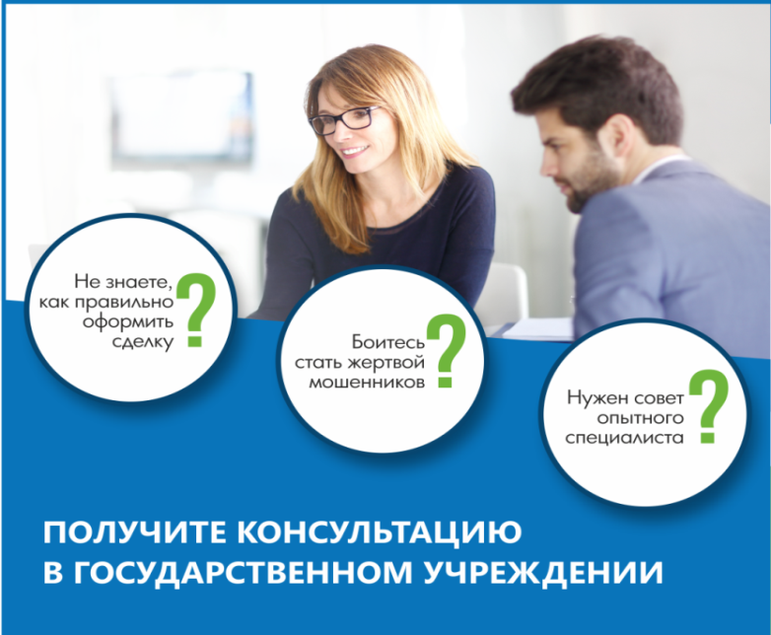
Почти два года Кадастровая палата по Красноярскому краю оказывает населению информационные, справочные и консультационные услуги. За это время данными услугами воспользовались более 500 человек.

При обращении заинтересованного лица сотрудники Кадастровой палаты оказывают высококвалифицированную помощь:

- в составлении договора купли-продажи, дарения, аренды;

- по вопросам, касающимся операций с недвижимостью;

- в проверке необходимых для сделок документов.

Наибольшей популярностью у жителей Красноярского края пользуются услуги по подготовке проектов договоров в простой письменной форме между физическими лицами. За оказанием данной услуги в Кадастровую палату обратилось 360 заявителей.

Так как сотрудники Кадастровой палаты имеют многолетний опыт работы в учетно-регистрационной сфере, осведомлены об изменениях законодательства и обладают знаниями нормативно-правовой базы, не отстает по популярности у заявителей и услуга консультационной помощи по вопросам, касающимся операций с недвижимостью.

Оказанная профессиональная консультационная помощь сотрудников Кадастровой палаты способствует снижению количества решений о приостановлении или отказе в постановке объектов недвижимости на кадастровый учет, а также предупреждает незаконные действия мошенников.

С полным перечнем услуг и их стоимостью можно ознакомиться на сайте Кадастровой палаты: http://kadastr.ru в разделе «Деятельность», выбрав вкладку «Консультационные услуги». При этом в меню регионов (в левом верхнем углу) потребуется выбрать Красноярский край.

Информацию о порядке оказания перечисленных услуг Кадастровой палаты можно узнать по телефону 8 (391) 228-66-70 (доб. 2225), e-mail: dogovor@24.kadastr.ru.

